О сбалансированном питании

Ты есть то, что ты ешь

Эту мудрость мы частенько забываем. А если даже не забываем, не всегда и не у всех есть выбор, и мы едим то, что у нас есть. Питание – жизненная необходимость человека, от него напрямую зависит здоровье. Пища может стать источником многих заболеваний, а может наоборот избавить от многолетних недугов.

Термин «сбалансированное питание» появился более двухсот лет назад. Означает он полноценность питательности продуктов – достаточное количество калорий и питательных веществ и физиологический баланс различных питательных веществ. Сбалансированное питание – это одна из первых научно обоснованных систем принятия пищи.

Часто ли вы при приготовлении пищи думаете о ее сбалансированности, т.е. четком соотношении белков, жиров и углеводов? И удается ли это?

В каждой порции сбалансированного питания (коктейли, супы, мюсли) Energy Diet Smart – выверенный баланс белков, жиров и углеводов, плюс 23 витамина и минерала, клетчатка и комплекс ферментов. Это «умная еда» полезная для здоровья. Она дарит заряд энергии и отличного настроения. Готовится за 1 минуту – просто смешай с молоком. Порционные пакетики легко помещаются в сумку, их удобно брать с собой.
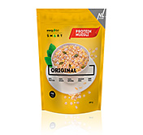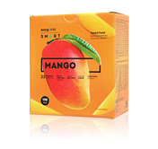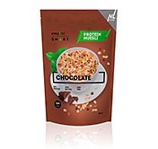
Эксклюзивное право продажи.

